1. thermostat

热导率的计算方法为：κ=能流/温度梯度。

输入文本中，建立一个10*10*20的区域，两边接高温热源，中间接低温热源。根据原子数密度rho=0.6, 算出晶格常数为1.88.

1. 计算温度梯度

为了简化计算，取profile.langevin中的最后一组数据，作T-z图如下：

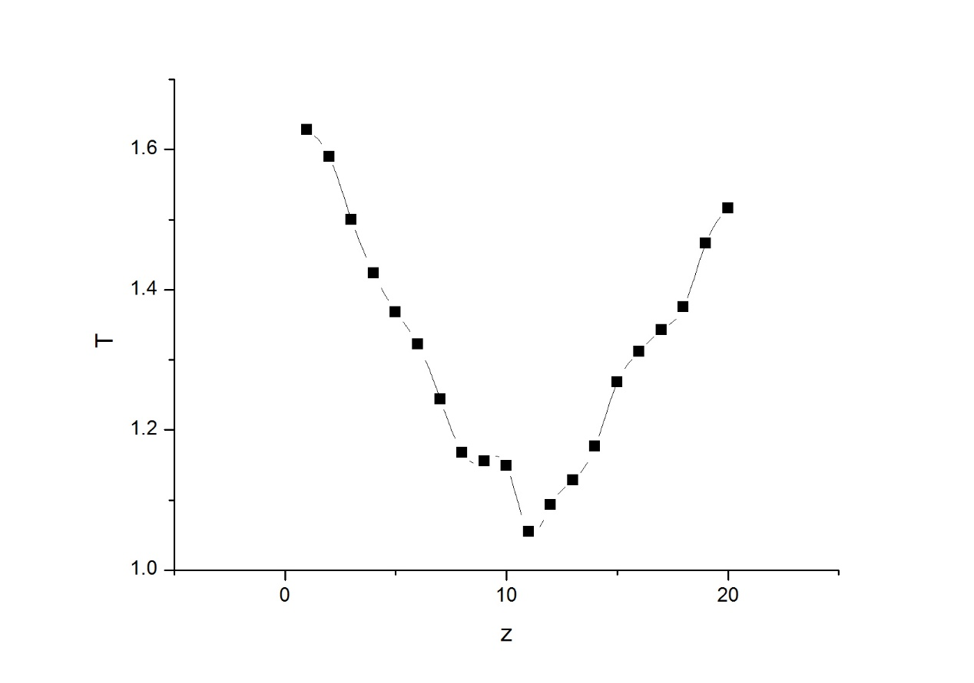

取线性较好的前八个点和后十个点分别进行线性拟合，得斜率k1=-0.065, k2=0.052. 求出 $∇T=0.5×\left(k2-k1\right)÷1.88=0.031$

(2)计算能流

利用公式 $J=\frac{E}{S×t}, 其中S=10×1.88×10×1.88, t=thermo×timestep$

E用高温端输入能量与低温端输出能量的均值表示：E=ave(f_cold-f_hot)=0.048

最后求出J=2.72 $×{10}^{-5}$

综上，κ=0.0009

（3）热导率与温度的关系

取两端温度分别为1.70，1.0；2.70，2.0；3,70，3.0；4.70，4.0。分别求出热导率

0.0009, 0.001，0.003，,0003

因取样较少，热导率与温度关系不能看的很明显。大致上热导率随温度升高而升高。

（4）热导率与长度的关系

取两端温度分别为1.0,1.7. 长度分别为10,20,30

求出热导率分别为0.006,0.0009，0.0007.长度越长，热导率越小。